管理体系审核记录表
过程与活动、  抽样计划 | 涉及  条款 | 受审核部门：管理层 主管领导/陪同人员：林道强、陈青锐/许海丽 | 判定
 |  | 审核员：张磊 审核时间：2022.1.16
审核条款：Q:4.1/4.2/4.3/4.4/5.1/5.2/5.3/6.1/6.2/6.3/7.1.1/9.1.1/9.3/10.1/10.3
资质验证/范围再确认/一阶段问题验证/投诉或事故/政府主管部门监督抽查情况
理解组织及其环境 总要求 | Q4.1 | 企业名称：文昌椰富工贸有限公司  企业注册地址是：海南省文昌市东郊镇五十湾；  经营、生产地址：海南省文昌市东郊镇五十湾  法人：陈川安。  总经理：林道强  管理者代表：陈青锐  提供了营业执照副本，符合要求，见附件。  食品生产许可证 ：SC10246900500467、有效期至：2026年9月17日、范围：食用油、饮料、水果制品  认证范围为：许可范围内的椰蓉、椰丝、椰子汁、椰浆、椰子油的生产。  管理体系运行时间：2019年3月18日公司质量管理体系设置了办公室、业务部、生产部、质检部。  林道强总经理说：我们推行质量管理体系的目的主要为提高公司市场准入。总经理确定与本公司质量目标和战略方向相关并影响实现质量管理体系预期结果的各种内部因素（公司的价值观、文化、知识、绩效等相关因素）和外部因素（国际、国家、地区和当地的各种法律法规、技术、竞争、文化和社会因素等）。这些因素包括了需要考虑的正面和负面因素或条件。公司每年办公室根据由公司销售人员从市场、客户、网络等搜集到的信息并结合公司自身业务运作情况进行分析，通过分析对这些内部和外部因素的相关信息进行监视和评审以确保其充分和适宜。 | 符合
理解相关方的需求和期望 | Q4.2 | 该公司充分理解许可范围内的椰蓉、椰丝、椰子汁、椰浆、椰子油的生产等相关方的需求和期望以帮助本公司更好的建立公司方针和目标，做到目的更明确。以满足相关方的要求并争取做到更高的要求。公司为此确定了：a与质量管理体系有关的相关方，我们公司特别是关注外供方和顾客；b这些相关方的要求；c.这些要求和期望中哪些会成为合规义务。  公司对这些相关方及其要求的相关信息进行监视和评审，以便于理解和持续满足相关方的需求和期望。  本公司考虑以下相关方：顾客；最终用户或受益人；股东；外部供应商；雇员及其他为组织工作者；法律法规及监管机关等。  目前顾客及相关方的主要需求期望是：提供使用方便、质量较高且稳定的产品。 | 符合
确定质量管理体系的范围 | Q4.3 | 在确定质量管理体系范围时公司考虑了以下内容：a各种内部和外部因素；b相关方的要求，包括相关合规义务；c公司的许可范围内的椰蓉、椰丝、椰子汁、椰浆、椰子油的生产活动；d公司机构、职能和权限。  公司质量管理体系范围为：  许可范围内的椰蓉、椰丝、椰子汁、椰浆、椰子油的生产；  条款不适用情况：8.3条款不适用。该公司许可范围内的椰蓉、椰丝、椰子汁、椰浆、椰子油的生产按标准及顾客要求进行，工作流程成熟、稳定。公司删减8.3设计开发条款不影响公司提供满足顾客和法律法规要求的生产和服务的能力及责任，删减不适用条款理由合理。  外包情况：无。 | 符合
质量管理体系及其过程 | Q4.4 | 该公司2019年3月18日实施了质量管理体系，根据自身实际情况和标准的要求组织人员编制了管理手册、作业文件和记录表格，制定了质量方针和质量目标。通过对椰蓉、椰丝、椰子汁、椰浆、椰子油的生产检测结果进行分析质量管理体系得以不断改进。负责人说质量管理体系运行以来效果不错管理有了一定的提高。每季度对质量目标完成情况进行统计分析，提供2021年四季度质量目标分解及完成情况记录。  与负责人交流：部门确定了满足与质量管理体系有关的客户及相关方的要求。  1.公司通过监视和评审有关相关方及其有关要求的信息，实现持续改进。如供应商管理、合同条款、许可范围内的椰蓉、椰丝、椰子汁、椰浆、椰子油的生产质量及使用的安全可靠性、产品的时效性等风险和市场开拓的机遇。  2. 应对风险的措施：a) 通过供应商的选择和评定来控制风险，选择供应商时考核其资质及其提供合格产品和合格产品的能力，应与客户需求相匹配。b)通过签订客户协议和供应商协议的条款把控风险从各个方面确保许可范围内的椰蓉、椰丝、椰子汁、椰浆、椰子油的生产质量，提高客户满意度，同时对风险加以控制。  3.识别进行许可范围内的椰蓉、椰丝、椰子汁、椰浆、椰子油的生产风险及具体应对措施，采购的风险，严格供应商评审，选择合格供方，要求其产品能力和产品质量满足客户要求，并严格进行合格供方业绩评价。通过采购合同或协议与产品合同或协议的条款匹配来控制风险，产品经检验后交货来控制产品质量的风险。  4.通过对许可范围内的椰蓉、椰丝、椰子汁、椰浆、椰子油的生产 的风险控制和产品环保、交付等风险控制，在具体操作过程中实施的措施，实现了对整个供应链管理的风险控制，为客户提供更全面的许可范围内的椰蓉、椰丝、椰子汁、椰浆、椰子油的生产 。 | 符合
领导作用与承诺  ..总则 | Q  5.1  5.1.1 | 林道强总经理说承诺主要有：  1)对质量管理体系的有效性承担责任；  2)建立公司的质量方针和目标并确保与公司的生存环境相适应，与公司战略方向保持一致以及方针在公司内得到沟通理解和有效实施；  3）确保质量管理体系要求融入公司的产品实现各过程。  4）促进使用过程方法和机遇风险的思维。  5)建立合理的公司组织结构,确保质量管理体系所需资源能被获得；  6)建立良好的沟通机制，杜绝因沟通影响质量管理体系运行有效性；  7）确保质量管理体系实现其预期的结果。  8)促使员工积极参与，指导和支持他们为公司质量管理体系的有效性作出贡献。  9）推动公司改进和创新；  10)做好管理岗位的任命，公司内部公开发布任命书，以支持其他管理者在其负责领域证实其领导作用；  公司对全体员工进行了产品质量以及顾客关注焦点的宣传和培训，制定了管理文件和质量目标，并按规定进行了管理评审，目前该公司的质量管理体系基本得到了落实。管理层通过制定方针和目标并通过会议、培训等形式要求员工理解企业的方针目标以及传达守法经营及达到顾客满意的质量意识的重要性并形成制度化，强调企业实施质量管理体系管理的重要性。资源提供充分并通过定期进行管理评审发现过程中存在的问题并加以改进，承诺基本有效。企业通过会议、培训等形式要求员工理解公司的方针和目标，以及遵守法律法规的重要性及顾客满意的重要性，并形成制度化，规定了定期检查落实的情况，并有具体要求。  承诺基本实现，没有违反的情况发生。 | 符合
以顾客为关注焦点 | Q5.1.2 | 总经理证实其以顾客为关注焦点的领导作用和承诺，通过以下方面来实现：a) 确定、理解并持续满足顾客要求以及适用的法律法规要求；b) 确定和应对能够影响产品、产品符合性以及增强顾客满意能力的风险和机遇；c) 始终致力于增强顾客满意。  详见审核Q9.1.2条款记录。 | 符合
方针  制定沟通 | Q5.2 | 该公司质量方针为：“精益求精、质量第一、顾客满意”。  公司质量方针与企业宗旨相一致。  与总经理林道强进行交谈，总经理对方针内涵的理解较深刻。  方针能为制定目标提供框架，方针基本符合标准的要求。  总经理通过会议、文件等手段保证质量方针为全体员工理解并落实到工作中。林道强总经理说管理评审时对方针的持续适宜性进行了评审，有评审记录。  以上质量方针通过文件、培训等形式将公司质量方针传达给所有为公司工作或代表公司的人员，相关方也可通过办公室获取公司质量方针。 | 符合
组织的岗位、职责和权限 | Q5.3 | 公司确定了公司部门并规定了部门及各岗位人员职责、权限和相互关系，并在公司内对各级员工进行了必要的传达。对从事与产品有关的管理、执行和验证人员规定其职责、权限及其相互关系，以实现公司质量方针和质量目标。建立、实施和保持公司质量管理体系所需的过程，公司决定任命陈青锐为质量管理体系的管理者代表。其职责和权限规定如下：  确保本公司质量管理体系所需的过程得到建立、实施和保持，代表总经理行使职权；向最高管理者报告质量管理体系的运行、管理业绩情况以供评审，并提出质量管理体系改进方面的建议等。  询问陈青锐职责回答正确。 | 符合
应对风险和机遇的措施 | Q6.1 | 公司编制了《风险和机遇控制程序》，通过识别与评价对公司目标和战略方向相关影响其实现质量管理体系预期结果的各种内外部环境因素，有效应对风险和机遇。  评估内容：机遇：1、工艺成熟，质量稳定，满足客户需求；2、人员稳定，对ISO体系管理要求的执行到位  3、有固定的客户  风险：市场竞争激烈，疫情影响、上游企业订货中断；  针对质量风险与机遇，负责人组织人员对质量控制风险进行了识别、分析和评价。  通过加强质量管理，提高行业知名度，通过内审、管评、目标考核等来评价风险和机遇应对，措施有效。  公司的风险和机遇识别、控制基本符合要求。 | 符合
质量目标及其实现的策划 | Q6.2 | 公司质量目标：  产品一次检验合格率≥90%；  顾客满意度92分以上  目标可测量，与公司质量方针一致。  每季度由办公室按公司质量目标考核要求统计考核公司质量目标完成情况，提交管理评审会议。查到至2021年12月公司质量目标完成情况，各项目标均已完成，考核人陈青锐,审批林道强。  公司对质量管理体系所需的相关职能、层次和过程设定质量目标。 | 符合
变更的策划 | Q6.3 | 公司确定需要对质量管理体系进行变更时，应经策划并系统的实施。公司应考虑：  a) 变更目的及其潜在后果；b) 质量管理体系的完整性；c) 资源的可获得性；d) 责任和权限的分配与再分配。  公司目前对质量管理体系暂无变更。 | 符合
资源、总则 | Q7.1.1 | 查公司配备了必要的人力资源，基础设施(生产、检验设备设施、办公用品等)，规范文件、资金等必要的资源，能够持续满足顾客需求和质量管理体系改进的需要。 | 符合
绩效 总则 | Q9.1.1 | 办公室对质量管理体系的过程能力进行监视和测量，通过内审对质量管理体系运行的符合性和有效性进行监测，结论质量管理体系总体运行基本有效。详见审核9.2条款；  通过管理评审对质量管理体系的充分性、有效性和适宜性作了肯定的评价。详见审核9.2条款记录；  通过目标考评，监测质量管理体系运行的有效性，提供了2021年四季度的目标完成情况，公司及各部门的质量目标均能完成。 | 符合
管理评审 | Q9.3 | 查策划：在《管理评审程序》中明确了管理评审的实施要求。策划每年进行一次管理评审，间隔不超过12个月。  查阅公司管理评审资料，提供：  1.管理评审计划  评审时间：计划2021年10月29日进行，每年管理评审间隔未超过12个月， 评审方式：会议评审，编制：办公室 批准：林道强  参加人员包括公司总经理、管理者代表、各部门负责人  计划中明确了评审内容和资料准备要求。  2.管理评审会议记录  按计划的时间实施了管理评审。  管理评审输入包括公司质量方针、目标的适宜行和实现情况；质量管理体系的符合性及绩效；内审结果；内外部环境分析及风险应对措施和机遇的落实情况；纠正预防措施及持续改进能力；可能影响质量管理体系的变更；质量事故、顾客满意度；改进建议等，输入全面；  3.管理评审报告  管理评审结论：公司质量管理体系各部门基本按照能质量管理体系标准要求实施。公司方针、目标、质量管理体系文件，质量管理体系运行控制等基本符合公司目前发展状况，所配备的各类资源基本满足质量管理体系运行需求。产品质量顾客较满意。公司质量管理体系基本是充分、有效和适宜的。  4.改进计划  公司应对过程业绩和产品质量的状况动态分析，并通过碰头会等形式进行内部沟通后形成如 “会议记录”类的书面文件，以便统一意见，沟通信息，采取有效措施不断改进质量体系运行。 | 符合
总则 | Q 10.1 | 综合全部审核证据认为该公司质量管理体系方针、目标、内部审核、管理评审、不合格和纠正措施各项要求基本得到落实，相关管理活动基本得到有效开展，基本体现了持续改进的要求来满足未来的需要和期望。考虑了分析、评价结果及管理评审的输出，并确定了对存在应关注的持续改进的需求和机遇。  ——具体事实可见审核10.2条款记录。 | 符合
持续改进 | Q 10.3 | 公司组织确定并选择改进机会，采取必要措施，满足顾客要求和增强顾客满意。包括：a) 改进产品，以满足要求并关注未来的需求和期望；b) 纠正或减少不利影响；c) 改进质量管理体系绩效和有效性。  根据不同过程、不同产品和不同要求采取不同的方法进行监视、测量和分析。公司利用质量方针、目标、内审和外审、数据分析、纠正和预防措施以及管理评审、外部学习等识别任何改进的机会，持续改进质量管理体系的适宜性、充分性和有效性。目前主要是进一步提高产品一次合格率，实施中。 | 符合
人数 |  | 公司现有员工约20人，与申报质量管理体系人数基本一致。
事故 |  | 公司质量管理体系自运行以来，未发生质量事故
顾客投诉 |  | 质量管理体系运行期间未发生顾客及相关方投诉情况
上级主管单位监督抽查 |  | 2021-9、2021-11-08海南省市场监管局两次对椰子油进行抽检，未反馈有问题。
遵纪守法  情况 |  | 目前公司经营过程中没有发生违反相关法律法规及其他要求的情况
上次审核问题整改 |  | 监督审核未开具不符合。

说明：不符合标注N

管理体系审核记录表
过程与活动、  抽样计划 | 涉及  条款 | 受审核部门：办公室 主管领导/陪同人员：许海丽/陈青锐 | 判定
 |  | 审核员：张磊 审核时间：2022.1.16
 |  | 审核条款：Q：5.3/6.2/9.1.3/9.2/10.2
组织的岗位职责和权限 | Q5.3 | 办公室主要负责公司质量管理体系文件、资料、记录的归档管理；制定公司人力发展规划，确保公司人力资源；制定公司员工培训计划并落实；公司人员业绩考评工作；质量管理体系和标准的宣贯工作；收集、分发和宣贯国家有关的法律、法规；组织、实施公司内、外审，参与管理评审等。  与办公室负责人沟通，描述的职责和权限与一体化质量管理体系的职能分配表基本一致。 | 符合
目标及其实现的策划总要求 | Q6.2 | 本部门分解质量目标有：  1、员工培训合格率95%以上  目标均可量化可测量，与公司管理体系要求一致。  提供《目标分解考核表》，最近一次考核2021.12.22，考核人陈青锐，办公室质量目标均已完成。审批：林道强。 | 符合
分析与评价 | Q9.1.3 | 公司数据包括对许可范围内的椰蓉、椰丝、椰子汁、椰浆、椰子油的生产 产品状况、质量管理体系运行、顾客满意、实现过程、供方等过程的数据分析。  查自公司质量管理体系运行以来，已经进行搜集信息和数据的活动：质量目标考核、顾客满意度调查、供方的交付和质量运行情况等的简单分析。  统计技术查到：调查表用于顾客满意度调查；用于供方调查、评价和选择；用于市场调查。  数据分析比较薄弱，须加强，已沟通。  公司通过对质量目标的状态评价产品的符合性良好；对顾客满意度评价为达到目标要求；外部供方按时交付和质量经分析均满足要求，绩效良好。通过内审评审公司质量管理体系的策划已有效实施；通过管理评审评价公司应对风险和机遇所采取措施有效，质量管理体系有效、绩效良好，评价出质量管理体系改进的需求有进一步提高顾客满意度。  信息和数据分析、评价情况见各相关过程的审核记录。 | 符合
内部审核 | Q9.2 | 公司编制并实施了《内部审核管理程序》，并能按标准规定对内部审核的策划、实施、人员安排与资质、内部审核的记录、不符合项的分析与验证，以及审核的结论等开展内部审核。  由办公室定期组织内部审核，一般每年进行一次内部审核，时间间隔不超过12个月，抽查最近一次的内部审核情况：  年度审核计划：提供《内部审核实施计划》，其内容已包括了审核目的、范围、准则、审核方法、日期（2021.10.19），编制：办公室，审批：林道强  审核目的：验证质量管理体系对标准的符合性及实施的有效性和充分性，持续改进质量管理体系。  审核依据：GB/T19001-2016的标准、管理体系文件及顾客要求等。  内部审核实施：组长/组员：陈青锐/潘爱梅，审核按计划进行，2名内审员经内部培训合格，能力尚可。  审核计划已考虑到互查的公正性，无审核员审核本部门的工作，计划内容涉及各部门，条款覆盖整个体系。  提供了《内部审核检查表》，其中包括总经理/管理者代表、办公室、业务部、生产部、质检部的审核记录，条款与策划一致，记录真实、完整。  本次内审发现2个一般不符合项，分布在质检部8.5.2 和7.1.3 条款。针对此项不符合责任部门已分析了原因并采取了纠正措施，按要求进行了整改，最后内审员进行了验证，纠正措施实施有效。  内部审核结论：提供了《内部审核报告》，对现场审核进行了综述，对质量管理体系进行了符合性的综合评价，最后结论为：公司的质量管理体系基本符合标准要求，质量管理体系运行基本有效。  公司内部审核基本有效。 | 符合
不合格和纠正措施 | Q10.2 | 管理手册中规定了采取纠正措施的时机，对不合格或潜在不合格的原因进行分析，采取相应的对策措施等，所制定的纠正措施、预防措施程序中规定的要求满足标准要求。负责人介绍公司在运行过程中对发现的不合格都会采取纠正、纠正措施以防止不合格或不符合再次发生，同时也会举一反三地看待其他部门或类似过程，采取预防措施以防止发生不合格或不符合。 公司内审时发现的不符合项进行了原因分析、纠正措施和验证，详见审核办公室9.2条款记录。  公司对纠正及预防措施的管理基本符合要求。
说明：不符合标注N

管理体系审核记录表
过程与活动、  抽样计划 | 涉及  条款 | 受审核部门：业务部 主管领导/陪同人员：陈青锐/许海丽 | 判定
 |  | 审核员：张磊 审核时间：2022.1.16
 |  | 涉及标准条款：Q:5.3/6.2/8.2/8.4/8.5.3/8.5.5/9.1.2
组织的岗位职责和权限 | Q5.3 | 本部门主要负责产品采购、销售和顾客满意度的控制。  与业务部负责人沟通，描述的职责和权限与一体化管理体系的职能分配表基本一致。  有办公桌、电脑、空调、车辆等能满足部门管理体系运行需求。 | 符合
目标及其实现的策划总要求 | Q6.2 | 管理目标有：  顾客满意度92分以上。  采购产品及时到货率≥97%  交货准时率100%  目标可测量，与公司方针一致。  管理目标完成情况：查到2021年四季度业务部管理目标完成情况，以上管理目标已全部完成，考核：办公室 审批：林道强。 | 符合
产品和服务的要求 | Q8.2 | 业务部通过和客户电话联系、上门回访、邮箱联系等方式进行服务宣传，向顾客介绍服务，回答顾客的咨询，让顾客了解公司及服务情况。业务部负责就合同或订单的处理，合同的评审，向顾客提供符合要求的服务。每年向顾客发放顾客满意度调查表或微信等网络形式了解顾客的需求和期望。  公司编制的管理手册中规定了与服务有关要求的确定、评审以及更改的职责和工作流程要求。  顾客明确规定的要求：即有生产服务本身的质量要求也包括后续活动的要求。顾客没有明确规定，但预期或规定用途所必要的要求。与许可范围内的椰蓉、椰丝、椰子汁、椰浆、椰子油的生产 销售服务有关的法律法规的要求及本公司附加的对顾客的责任。  公司承接业务的方式主要是：通过与顾客签订合同，公司按顾客要求组织服务，并以传真等方式进行沟通、确认，并对许可范围内的椰蓉、椰丝、椰子汁、椰浆、椰子油的生产 的制造与销售要求等给予了明确。  公司许可范围内的椰蓉、椰丝、椰子汁、椰浆、椰子油的生产 的制造与销售基本已成熟，业务部部长审核后直接在合同上签字即完成合同评审，特殊合同需相关部门人员一起评审，评审过程记录在《产品要求评审表》上。目前承接的合同是常规合同。  公司顾客主要为乌鲁木齐兴源力荣贸易有限公司、海南阿田实业有限公司、吉林健芝宁健康科技有限公司、上海枫未实业有限公司、芜湖食游记生物科技有限公司等。  抽查：  1、2022-1-14与吉林健芝宁健康科技有限公司签订销售椰子汁1500箱合同，交付时间：2019.9.26，合同规定了销售产品的名称、规格、数量、地点、质量检验、交付时间、付款方式、违约责任等条款，要求明确，生产基本已成熟，业务部部长审核后直接在合同上签字即完成合同评审。  2、2021-9-19与芜湖食游记生物科技有限公司签订销售椰蓉1000KG合同，交付时间：供方下单十五天后发货，合同规定了销售产品的名称、规格、数量、地点、质量检验、交付时间、付款方式、违约责任等条款，要求明确，生产基本已成熟，业务部部长审核后直接在合同上签字即完成合同评审。  3、2020-12-15与上海枫未实业有限公司签订销售椰浆、椰汁、椰油等产品合同，交付时间：依据具体下单时间，合同规定了销售产品的名称、规格、数量、地点、质量检验、交付时间、付款方式、违约责任等条款，要求明确，生产基本已成熟，业务部部长审核后直接在合同上签字即完成合同评审。  4、202-7-1与河北马大姐食品有限公司签订销售椰蓉，交付时间：依据具体下单时间，合同规定了销售产品的名称、规格、数量、地点、质量检验、交付时间、付款方式、违约责任等条款，要求明确，生产基本已成熟，业务部部长审核后直接在合同上签字即完成合同评审。  与顾客的沟通由业务部负责，方法：通过手机、传真、微信等直接与固定客户保持日常联系，其内容包括：特殊要求、价格、后续服务等。  公司暂无合同变更情况发生。 | 符合
外部提供过程、服务和服务的控制 | Q8.4 | 主要采购产品有椰肉、添加剂（葡萄糖粉、香精、蔗糖等）及包装材料等。  已编制形成《合格供方名录》共5家：抽查  椰肉供方----海南省椰树集团有限公司： 2021 年3月25日进行供方的评价，形成《合格供方评定记录表》一份，对供方资质、生产许可、产品质量、价格、信誉等内容进行评定。结论为：同意列入合格供方。批准人：林道强。  食品添加剂供方----海南源正食用化工有限公司、奇华顿食用香精香料（上海）有限公司等： 2021 年3月25日进行供方的评价，形成《合格供方评定记录表》一份，对供方资质、生产许可、产品质量、价格、信誉等内容进行评定。结论为：同意列入合格供方。批准人：林道强。  金属空罐供方----文昌安达制罐有限公司： 2021 年3月25日进行供方的评价，形成《合格供方评定记录表》一份，对供方资质、生产许可、产品质量、价格、信誉等内容进行评定。结论为：同意列入合格供方。批准人：林道强。  玻璃瓶供方----徐州浩顺玻璃制品有限公司： 2021 年3月25日进行供方的评价，形成《合格供方评定记录表》一份，对供方资质、生产许可、产品质量、价格、信誉等内容进行评定。结论为：同意列入合格供方。批准人：林道强。  公司以采购计划单的形式向供方及相关人员发送采购信息，该单由林道强批准后实施采购。查2019年3月以来采购计划单，该单包括：供方、物资名称、规格型号、数量、金额、质量要求、到货时间等。  抽查2021-9-1采购干椰丝21450KG，2019-4-23采购椰肉240吨；2019-10-25采购香精27KG等均向合格供方采购，均有采购协议，采购计划，审批手续齐全，信息完整。  在采购控制程序中已规定了采购产品验证的方式，并且应在采购验证的要求中得到规定，在本公司检验或在顾客处进行检验情况，具体详见审核该部门8.6条款记录。 | 符合
顾客或外供方财产 | Q8.5.3 | 顾客或外部供方的财产包括：资质证明文件（如营业执照和其它资质文件）、银行账号、联系方式、经营地址及档案资料等信息，由部门专门人员负责管理，分类登记放置。未发生损坏丢失等现象。 | 符合
交付后活动 | Q8.5.5 | 交付后的活动：交付后的活动主要是售后服务，产品交付后，按照签订的合同条款实施售后服务，公司做出了售后服务承诺，明确有电话技术支持、投诉电话等内容。通过电话、网络等方式与客户交流沟通，了解顾客意见及建议。并将获得信息及时反馈到相关部门进行处理。自体系运行以来尚未发生客户反馈及投诉情况-现场记录及沟通确认：已基本满足交付后活动的要求 | 符合
顾客满意 | Q9.1.2 | 公司已建立和保持了《顾客满意度测定程序》，对顾客满意的监测的相关内容进行了规定，其包括了对调查方式、渠道、内容、频率等。  公司于内审前采取对主要顾客进行满意度调查的形式，共发出5份《顾客满意度调查表》，有效回收：  乌鲁木齐兴源力荣贸易有限公司、海南阿田实业有限公司、海南文昌菩提商品交易中心有限公司、上海枫未实业有限公司、佛山市顺德区京京食品有限公司，调查内容有：产品和服务质量、价格水平、服务态度等，查阅《顾客满意程度调查表》。  对每一调查内容按百分制统计和计算。  查《顾客满意程度调查表》，记录真实有效。  提供《顾客满意度统计分析表》，顾客满意率达到95.8%，达到了质量目标的要求。  调查未发现有顾客投诉，不满意主要为价位偏高，公司根据市场同时加强管理降低成本适当降低售价，提高顾客满意度。 | 符合

管理体系审核记录表
过程与活动、  抽样计划 | 涉及  条款 | 受审核部门：生产部 主管领导/陪同人员：陈川顺/许海丽 | 判定
 |  | 审核员：张磊 审核时间：2022.1.16
 |  | 涉及标准条款：Q:5.3/6.2/7.1.3/7.1.4/8.1/8.5.1/8.5.2/8.5.4/8.5.6/8.3(确认）
组织的岗位职责和权限 | Q5.3 | 该部门主要负责公司设备的维护保养、工作环境、产品和技术服务实现的策划；产品生产质量和技术服务的控制、不合格和纠正措施等的运行控制。  与部门负责人沟通，了解本部门的职责权限。 | 符合
目标及其实现的策划总要求 | Q6.2 | 提供《目标分解表》，主要目标有:  在用设备完好率≥98％  产品一次检验合格率90％以上  部门分解目标与公司方针一致，可测量，并传达到部门相关人员，必要时适时更新，目前无变化。  管理目标完成情况：查到2021年四季度业务部管理目标完成情况，以上管理目标已全部完成，考核：办公室 审批：林道强。 | 符合
基础设施 | Q7.1.3 | 提供了《设备台帐》  显示配置的设备有清洗机、刨丝床、烘干机、煮奶罐、均质机、乳化锅、冷却罐、压榨机、灌装设备、锅炉等。  有设备维护保养要求，明确了维护保养项目、周期等。  提供了《设备维护保养计划》  查设备保养实施情况：每季度进行一次设备保养，对设备加油清理、清洁、紧固是否松脱等，每季度进行对以上设备季检，保养人员：王献周等 检查人员：陈川顺。  查设备维修记录：  抽查到2021-12-5，均质机，调整压力。维修人王献周，检查陈川顺。  抽查到2021-11-10，升降机，更换液压油。维修人王献周，检查陈川顺。  现场可见，工作设备良好，能满足目前工作需要。  设备较少，有些问题在保养时已解决，基本无维修。  对生产设备每次开机前进行清洗杀菌，内容包括：热水杀菌清洗、自来水清洗等  特种设备锅炉1台，提供2021-4-29海南省锅炉压力容器特检所出示的锅炉检验报告，报告编号：TS7110322，检验结论：基本符合要求，报告有效日期：2023年12月4日，基本符合要求，见附件。 | 符合
运行的策划和控制 | Q8.1 | 公司主要从事椰蓉、椰丝、椰子汁、椰浆、椰子油的生产  生产工艺流程：  椰蓉、椰丝的生产工艺流程：  切块→清洗→创蓉（切丝）→干燥→冷却→包装  关键工序：干燥 需确认工序：无  椰子油（冷压榨）生产工艺流程  椰蓉预处理→压榨→过滤→静置→包装  关键工序：过滤 需确认工序：无  椰子汁、椰浆生产工艺流程  椰肉预处理→破碎→榨汁→制浆→过滤脱气→乳化→均质→灌装→杀菌→冷却→贴标→成品  关键工序：乳化 需确认工序：乳化  形成了质量目标和相关的产品特性要求：产品一次交验合格率≥95%；设备完好率≥98%；顾客满意度92%，根据客户和相关标准的要求组织生产。  公司生产、检验相关标准：中华人民共和国产品质量法、GB2760-2014《食品安全国家标准 食品添加剂使用标准》、GB14881-2013《食品安全国家标准 食品生产通用卫生规范》、GB7718-2011《食品安全国家标准 预包装食品标签通则》、GB28050-2011《食品安全国家标准 预包装食品营养标签通则》、Q/WYF001S-2016《椰蓉（丝）》、Q/WYF002S-2016《椰子汁饮料》、Q/WYF004S-2017《食用椰子油》、DB46/T107-2007《椰子浆》、《食品召回管理规定》等及合同；  生产设备：清洗机、刨丝床、烘干机、煮奶罐、均质机、乳化锅、冷却罐、压榨机、灌装设备、锅炉等。  监测设备：电子天平、PH机、烘干箱、压力表、安全阀。  设备与监测设备基本满足公司产品和服务的需求。  公司按照制定的《生产管理制度》、《产品检验管理制度》和《生产工艺管理制度》对产品的生产和检验过程实施了过程控制，详见8.2、8.3、8.4、8.5、8.6条款的记录。  制定的《生产管理制度》、《产品检验管理制度》和《生产工艺管理制度》相关记录有：原料检验单、生产任务通知单、过程检验记录、成品检验记录、不合格品记录等。  ——制定的管理手册和程序文件中规定了发生变更时采取的控制过程和措施。  ——经识别，无外包。 | 符合
生产和服务提供的控制 | Q8.5.1 | 公司许可范围内的椰蓉、椰丝、椰子汁、椰浆、椰子油的生产。  现场所获得的产品信息为《生产任务通知单》、《过程检验记录》、《成品检验记录》等。  陈川顺部长介绍说，每月召开一次生产调度会进行生产工作管理协调。  通过原材料检验、过程检验、成品检验等检验对产品、质量指标进行监控。  抽《生产任务通知单》：  1）2021-12-27，产品名称：椰蓉，型号：20KG袋，数量：500KG，要求完成时间：2021-12-30，制表人：陈青锐，审批人：陈川顺。  2）2022-1-1，产品名称：椰子油，型号：1000ml/瓶，数量：1000瓶，要求完成时间：2022-1-16，制表人：陈青锐，审批人：陈川顺。  3）2021-12-27，产品名称：椰子汁，型号：1000ml，数量：30000瓶，要求完成时间：2021-12-30，制表人：陈青锐，审批人：陈川顺。  为生产过程提供适宜的设备及环境，详见Q7.1.3条款审核记录。  配备了胜任的人员，如：生产部长陈川顺从事该行业30年有较丰富的管理经验和专业技术水平有较丰富的操作和管理技能。  需确认的过程：经确认公司将椰子汁生产乳化过程确定为需要确认的过程。查有《特殊过程确认记录表》，特殊过程确认记录：对乳化 工序进行确认，对设备、添加剂、人员进行确认，确认结果符合要求。确认人员：陈川顺、许海丽。  陈川顺部长介绍说生产过程中采取措施防止人为错误；如通过设备急停开关来防止人为失误放大。  陈川顺部长介绍说，产品交付时，对客户使用人员进行使用培训，内容涉及设备使用要求和注意事项等。如客户在使用过程中出现问题，先通过电话进行解决，如远程无法解决，派专人到客户现场实地解决。  现场查看：车间布局基本合理，车间入口有受限区标识，设有挡鼠板，备有诱捕式的灭蝇灯。车间入口处为洗手更衣，洗手程序进行了规定，佩戴口罩和工作服，无佩戴首饰的情况，各工序均能按照工艺进行操作，提供了产品的生产工艺操作说明书，规定了许可范围内的椰蓉、椰丝、椰子汁、椰浆、椰子油的生产步骤和工艺要求。  对生产设备每次开机前进行清洗杀菌，内容包括：热水杀菌清洗、自来水清洗等，示了出示了《设备清洗杀菌记录》，内容包括：设备名称，火碱清洗、热水杀菌清洗、自来水清洗、验证结果（ＰＨ值、感官）操作者，记录显示每天由主操人员对设备进行热水杀菌清洗。  杀虫工具：灭蝇灯。杀虫方法：灭蝇灯与喷淋式。虫害控制的频率每月2次，每月1号与15号，员工领取杀虫剂并做好登记。杀虫剂专门的存放点。  每日工作结束后会将工作服与工作帽放入洗衣机里清洗，然后再挂到臭氧灭菌柜中进行烘干消毒。  查《员工个人卫生检查表》抽查项目包括：员工健康状况、穿戴、不佩戴首饰等、不得染指甲、是否有禁止物品带入车间、不得吃零食、嚼口香糖等、是否经健康查体；检查情况：均合格。  提供《消毒液使用登记记录》，包括：日期、操作人、消毒液名称、使用量、卫生监督员等信息，记录显示使用消毒液的名称为75%酒精和2%84消毒液，操作人：许海丽；使用量：每次使用20ml；卫生监督员为：陈川顺。  清水水洗（脚踏式水龙头）、洗手液洗手、清洗干净、感应式干手器吹干、75%酒精喷淋，工作服灭菌：洗衣机清洗然后用臭氧灭菌柜杀菌，75%酒精配制：取75ml纯酒精加入25ml蒸馏水既成车间内部卫生较好，询问员工车间工人林海花回答基本正确。  出示了《消毒液使用登记记录》，包括：日期、操作人、消毒液名称、使用量、卫生监督员等信息，记录显示使用消毒液的名称为75%酒精和2%84消毒液，操作人：许海丽；使用量：每次使用20ml；卫生监督员为：陈川顺  出示了《生产、包装车间卫生检查记录》，卫生监督员陈川顺每日在开机前按照卫生检查记录表上的项目逐项进行检查，项目包括：污垢残留、卫生情况、是否消毒、检查时间：每开机时；检查的部位包括：清洗机、刨丝床、烘干机、煮奶罐、均质机、乳化锅等及墙壁、地面、员工个人卫生情况。  车间的供水管道与排水管道独立设置，污水经专用管道排放，排水口有排水蓖，排水口有滤网，能够防止老鼠进入。车间设有冷凝水收集罐，防止冷凝水滴落造成交叉污染。  产品在生产过程中存放于贮罐内，罐口有罐盖进行密封，防止外界杂物进入。  查：椰子汁、椰浆生产  椰肉预处理工序：工艺要求干净无杂质，设备：清洗机 操作人员:王永进  破碎工序：工艺要求破碎均匀，设备：刨丝床 操作人员：符妙华  榨汁工序：工艺要求充分压榨直至椰肉无明显水份。设备：榨汁机 操作人员：王金龙  制浆工序：工艺要求温度80-85℃、煮时15分钟。设备：煮奶罐 操作人员：林海花  过滤工序：工艺要求无固体杂质，设备：过滤罐 检验员：林海花  乳化工序：工艺要求PH值中性、添加剂使用情况：主要有单硬脂酸甘油酯、蔗糖脂肪酸酯等，使用添加剂品种和用量符合工艺参数控制要求。 设备：乳化罐  均质工序：工艺要求混合均匀。设备：均质机 操作人员：陈川样  灌装工序：工艺要求1L密封。设备：灌装机 操作人员：陈伟生  杀菌工序：工艺要求温度121±5℃、杀菌时间30分钟。设备：杀菌管道 操作人员：陈劲锋  冷却工序：工艺要求温度达到常温。设备：椰子汁自然降温  贴标工序：商标等贴上产品外包装，工艺要求贴正牢固。操作人员：陈雪菊  查：椰子油（冷压榨）  椰蓉预处理工序：，工艺要求干净无杂质，符合要求 操作人员：符大美  压榨工序：工艺要求压榨成饼颜色微黄，设备：压榨机 操作人员：符大美  过滤工序：工艺要求清澈如水，设备：压榨机 操作人员：符大美  静置工序：操作工符大美将过滤后的油放置在储油罐中静置30分钟，符合要求。  查：椰蓉、椰丝的生产  切块工序：工艺要求切块均匀 操作人员：符大美  清洗工序：工艺要求干净无杂质，设备：清洗机  创蓉（切丝）工序：工艺要求破碎均匀，设备：刨丝床 操作人员：符妙华  干燥工序：工艺要求无水分，设备：烘干机 操作人员：符妙华  冷却工序：冷却工序：工艺要求温度达到常温。设备：椰子汁自然降温  包装工序：商标等贴上产品外包装，工艺要求贴正牢固。操作人员：陈雪菊、符妙华  该公司椰子汁、椰浆的生产用到白糖、单硬脂酸甘油酯、蔗糖脂肪酸酯、香精等添加剂，出示了以上添加剂的使用记录，查《添加剂领取记录》，提供检测报告。  椰子油、椰蓉、椰丝的加工中不用食品添加剂。  生产运行过程控制基本有效。 | 符合
标识和可追溯性 | Q8.5.2 | - 采购产品、成品采用物料标识卡在各区域标识。抽查半成品和成品存放在规定的区域内并贴有标识，基本符合要求。  各生产区域中设置：合格区、不合格区，明确产品的检验状态。现场查看生产车间：合格品、不合格品等标识清楚，易于区分。公司打印在每个产品包装上有企业名称、规格、配料项目及含量、生产日期、产品批号等信息产品标识采用了标签、区域和记录的方法，标签符合GB7718-2011的相关规定。  3、追溯时机和方法等在体系文件中规定，按生产计划和实际生产记录确定操作工进行追溯。与生产部负责人陈川顺交谈：顾客在使用中一旦出现问题反馈到公司后，公司依据打印在每个产品上的企业简称、规格、配料项目及含量、生产日期、产品批号等信息，通过以上查至生产工序和操作者、供方。  在体系运行以来追溯活动：未发生。  查现场各类标识，做到清楚、合理，符合要求。  未发现标识不当而造成混淆的情况。 | 符合
防护 | Q8.5.4 | 查，公司质量体系对产品的防护进行了规范，包括：标识、搬运、储存等保护措施。  现场观察:  1.标识：工序及交付的产品均采用标识卡进行了标识；  2.搬运：采用人力拖车，未见有损产品质量的野蛮作业。  3.贮存：主要对采购产品、成品放置在仓库内的搁板上，有离墙离地距离防潮虫害、用金属罐、玻璃瓶罐装外套塑料膜包围，防尘防锈蚀雨淋受潮。  4.查：产品入库，验收、保管有相应的管理程序。建有成品、半成品、原料的电子台账。出入库运输车辆有杀菌消毒要求，  5.分区清楚，原料、半成品、成品、合格品、不合品均分别摆放在不同区域，未见明显的标识，现场口头提出整改。  6.现场检查，消防设施齐全，并在有效期内。  现场查看椰油生产人员未佩戴口罩和手套 | N
变更控制 | Q8.5.6 | 对于生产过程的更改，公司规定通过《生产任务通知单》的形式重新下达。生产过程的更改指令，若涉及到交付时间更改，均应有对应的合同更改评审记录，本部门再次通过《成品生产作业单》下达。更改的生产指令由本部门负责人签发。  目前无生产过程的更改。 | 符合
设计和开发 | Q8.3 | 该公司许可范围内的椰蓉、椰丝、椰子汁、椰浆、椰子油的生产按标准及顾客要求进行，工作流程成熟、稳定。公司删减8.3设计开发条款不影响公司提供满足顾客和法律法规要求的生产和服务的能力及责任，删减不适用条款理由合理。 | 符合

管理体系审核记录表
过程与活动、  抽样计划 | 涉及  条款 | 受审核部门：质检部 主管领导/陪同人员：陈青锋/许海丽 | 判定
 |  | 审核员：张磊 审核时间：2022.1.16
 |  | 审核条款：Q:5.3/6.2/7.1.5/8.6/8.7
组织的岗位职责和权限 | Q5.3 | 部门负责公司产品质量检验、产品放行及不合格控制等环节运行的控制。  与部门陈青锋部长沟通，了解本部门及个人的职责权限。 | 符合
目标及其实现的策划总要求 | Q6.2 | 提供《目标分解表》，其中涉及本部门的目标有:  1、计量器具按要求送检率100%  部门分解目标与公司质量方针一致，可测量，并传达到部门相关人员，必要时适时更新，目前无变化。  提供《目标考核表》，最近一次考核于2021.12.22，考核今年四季度完成情况：以上各目标均已达成。统计:办公室，审批林道强。 | 符合
监视和测量资源 | Q7.1.5 | 公司在《监视和测量设备管理程序》中进行了明确的规定，对检定的结果进行记录。  公司提供《监视和测量设备台帐》，主要有电子天平、烘干箱、压力表等监视和测量设备。  提供电子天平、压力表监测设备检定/校准合格证书，见附件。  提供检定/校准合格的有效证据。  公司监视测量人员设备的保养，按说明书的要求使用人员自行负责。  现场查看监视测量设备使用、调整、搬运和储存均符合要求，查看电子天平、烘干箱、压力表等无损坏，外观完好。  目前无计算机软件作为监视测量设备。  目前公司无封存和报废监视测量设备。 | 符合
产品和服务的放行 | Q8.6 | 公司生产检验验收依据：国家/行业标准及顾客要求，详见Q8.1。  检验员3人陈青锋，经公司人力资源培训考核合格具备产品质量检验能力，现场审核观察询问，检验员回答基本符合规定要求。  - 进货检验：  影响产品质量的采购产品主要有椰肉、添加剂（葡萄糖粉、香精等）、包装材料等。  采购产品到货检验提供了2019年3月以来《来料检验记录表》  抽“来料检验记录表”4份：  1）进货日期：2022.1.9,采购塑料瓶  检验项目有：规格、数量、外观、包装、材质等；  检验结论：合格检验人：陈青锋2022.1.9  2）进货日期：2021.9.1，采购黄原胶  检验项目有：进料重量、批号、包装、有效期等；  检验结论：合格 检验人：陈青锋2021.9.1  3）进货日期：2021.10.11  检验项目有：进料重量、批号、包装、有效期等；  检验结论：合格 检验人：陈青锋2021.10.11  4）进货日期：2022.1.13  检验项目有：品名（椰蓉）、进料时间、进料数量、质量（色泽、杂质、形状、粒度、细度、脂肪渗出、气味与滋味）外观、包装、材质、有效期、变质等；  检验结论：合格 检验人：陈青锋2022.1.13  抽“供方提供质量报告”：  1）蔗糖脂肪酸脂  供应商：柳州爱格富食品科技股份有限公司， 报告编号：HG21-WT0395  产品名称：蔗糖脂肪酸脂 日期：2021.9.3 检验结果：符合，检验单位：柳州市质量检验检测研究中心。见附件。  明胶  供应商：杭州群利明胶化工有效公司， 报告编号：2110920182  检验结果：符合，日期：2021-8-6。 见附件。  2、过程检验：  对生产过程各工序加工产品的质量进行巡检。提供各品种《过程检验记录表》。  抽查3个：  1）2021-1-5椰子汁《过程检验记录表》  切块：切割整齐；清洗：干净无杂质；创蓉：颗粒细度均匀，无结块；榨汁：椰渣含奶达标；溶糖调配：合格；均质：合格；灌装：合格； 杀菌：121℃，40分钟合格；包装：合格。检验员：陈青锋  2）2022-1-8椰子油《过程检验记录表》  切块：切割整齐；清洗：干净无杂质；创蓉：颗粒细度均匀，无结块；烘干：干燥水份10%，色泽乳白，达标；榨油：饼厚度均匀，合格；静置：合格；过滤：清澈透亮，合格；灌装：合格； 包装：合格。检验员：陈青锋  3）2022-1-16椰蓉（椰丝）《过程检验记录表》  切块：切割整齐；清洗：干净无杂质；创蓉：颗粒细度均匀，无结块；烘干：水分2%，色泽乳白色；冷却：常温，合格；包装：合格。检验员：陈青锋  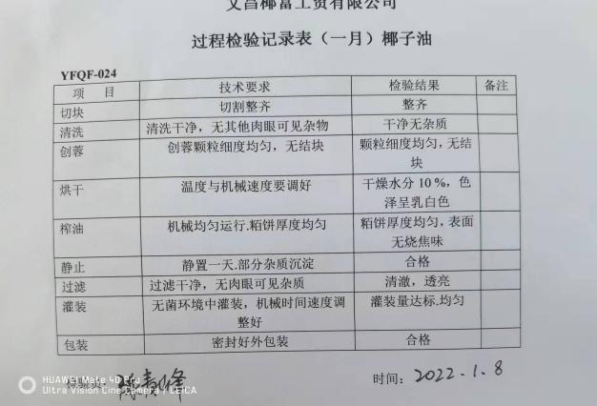  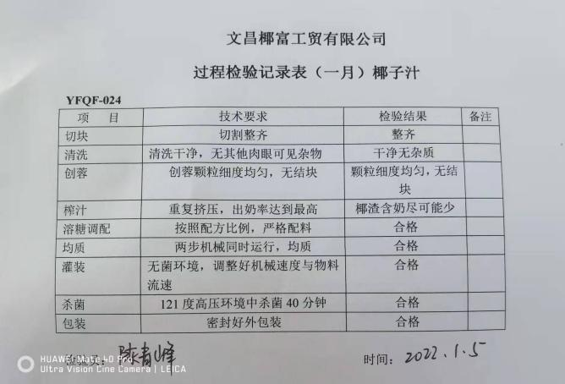  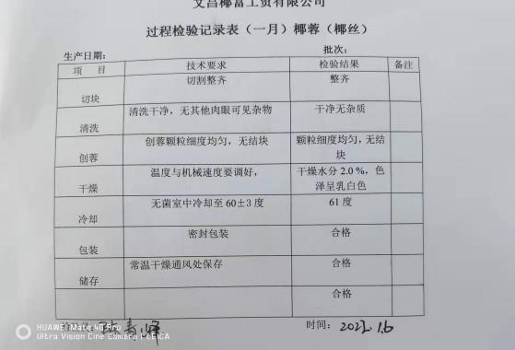  3、成品检验：  成品检验：对产品的名称、生产日期、规格、抽样数量、检验依据、检验日期、感官指标、（色泽、气味、滋味、杂质）、净含量、酸值、过氧化值、大肠杆菌、菌落总数、水份、蛋白质、可溶性固溶物、PH值等进行检验，检验结论、检验员。  抽查  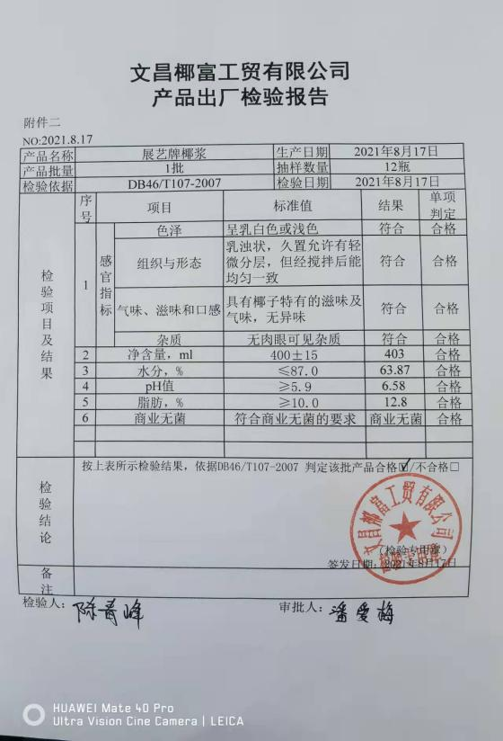  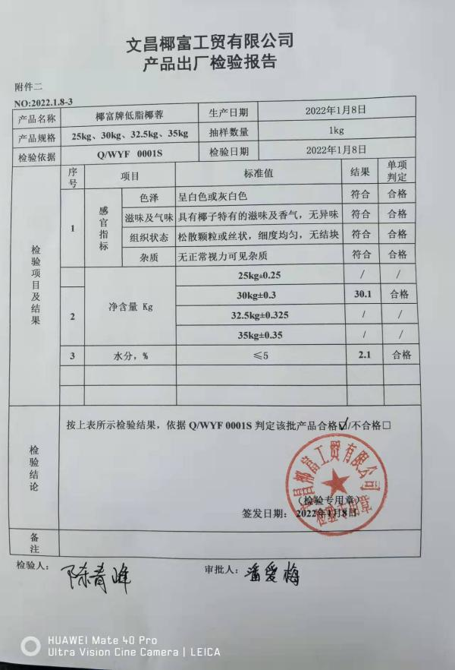  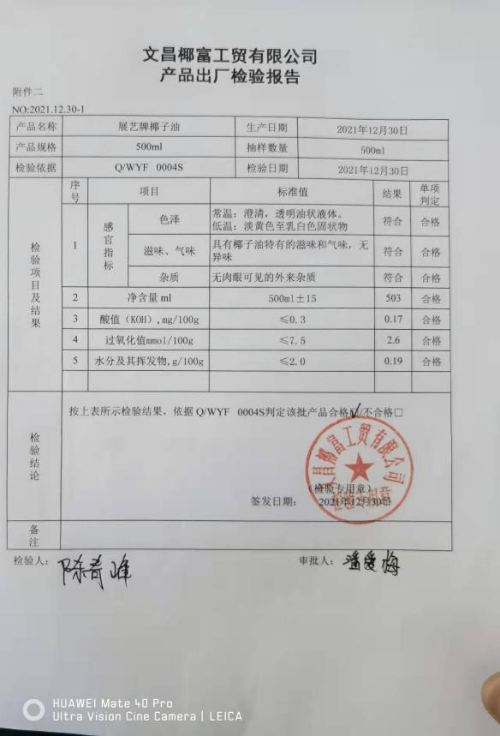  以上检验报告见附件。  4、外部检验。  提供福建省福食安检测技术有限公司2021-4-16对椰浆、2021-4-16对椰子汁、2021-4-113对椰子油、2021-4-13对椰蓉检验报告，对感官（气味、滋味、性状、杂质）、色泽、水分及挥发物、酸值、过氧化值、皂化值、黄曲霉毒素等就行了检验，结论均符合要求，见附件。 | 符合
不合格品控制 | Q8.7 | 企业提供的《不合格品控制程序》中规定了对不合格品的标识、隔离、记录评审和处置的控制要求。组织采购产品验收相关文件规定，采购/销售产品交付客户指定场所后客户组织产品验收，验收过程中发现不合格品直接退回供方单位，并要求做好验收确认记录；销售和过程中不不合格以口头、书面信息向相关责任部门/人员反馈，并责令改进,如道歉等。  未发现批量的采购/销售产品不合格,以及销售和服务过程不合格。  抽不符合记录，企业目前为止未发生不符合事件。  内审过程中发现的不符合已经整改，符合要求。  生产过程监视和测量过程中有导入风险思维，主要有通过加强员工培训，加大监督和检查力度等措施，以达到预防措施的目的。 | 符合
说明：不符合标注N

